附件1：
报到地点及乘车信息
报到地点：明都国际会议中心（武进区禾香路118号）
电 话：0519-89852888
常州火车站（汽车站）：乘坐14路到淹城公交枢纽站，淹城公交枢纽站乘坐311路到工会培训中心站下车；打车约50元。
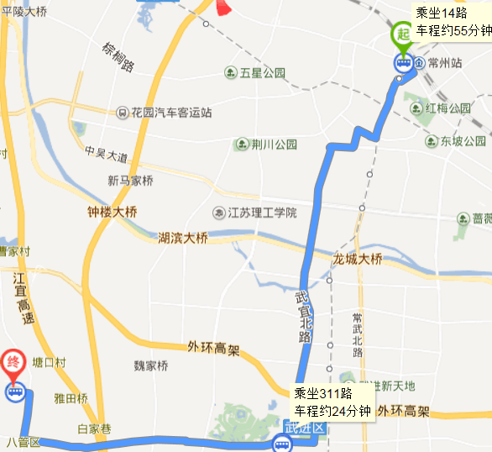
常州北站：乘坐B1路到兰陵路延政路，步行10米，到淹城公交枢纽站乘坐67路到工会培训中心站下车；打车约61元。
